武汉大学 计算机学院

2017级硕士研究生课程

**海量存储**

学 院： 计算机学院

学 号： 2017282110265

姓 名： 王昭慧

这段时间通过学习了海量存储门课程了解了一些计算机硬件方面的知识，使得我对固态硬盘以及大数据和云存储的知识有了一定的了解。在此期间，学会阅读相关的文献，了解近几年研究的发展趋势，从而清楚的把握住发展方向，对今后的研究很是重要。最近通过阅读Flash Reliability in Production:The Expected and the Unexpected这篇文章学习到了很多东西。这是一篇2016的fast的A类会议。

这篇文章主要讲了以下的一些，同时我也学习到了不少知识。

随着基于闪存技术的固态硬盘正在成为数据中心持久数据存储的的主流，了解这项技术的可靠性十分的重要。虽然在合成工作负载下，在受控实验室的环境下，基于单个闪存芯片进行试验的工作量很大，在这个领域的技术还很缺乏。这篇文章提供了一个涵盖数百万驱动的大型研究，十种不同的驱动模型，在谷歌的数据中心使用了6年以上的不同的闪光灯技术（MLC,eMLC,SLC）。通过研究大量的可靠性特征，得到一些让人意外的结果。例如：原始误码率（RBER）的增长速度远远低于通常假定的指数速率，并且不能预测不可以纠正的错误或者其他错误的模式。现在广泛使用的度量UBER（不可纠正的误码率）不是一个有意义的度量，是因为看不到读取次数和不可纠正错误的数量之间的相关性。目前没有数据表明，在典型的驱动器使用寿命内，高端SLC驱动器比MLC驱动器更可靠。与传统的硬盘驱动器相比，闪存驱动器的替换率明显很低，不可纠正的错误率较高。

基于NAND闪存技术的固态硬盘在数据中心服务器上的应用正在日益增长，并且数据的耐用性和可用性严重依赖闪存的可靠性。虽然人们认为闪存驱动器相对于硬盘驱动器提供了显著的提高，但是其故障特征并不是很清楚。这篇文章的对闪存可靠性研究的贡献主要是如下：1、闪存驱动器的不同类型的错误以及发生的频率。2、原始误码（RBER），如何受磨损年龄和工作量等因素的影响，以及它们与其他类型的错误。3、不可纠正的错误，频率以及它们如何受各种因素的影响4、不同类型硬件故障的特征，包括块故障，芯片故障以及驱动器维修和更换率5、比较不同闪存技术（MLC，eMLC，SLC驱动器）的可靠性以及闪存驱动器和硬盘驱动器之间的可靠性。

数据系统的背景：

闪存驱动：

这篇文章研究用到的驱动器是定制设计的基于商业闪存芯片的高性能固态硬盘，使用定制的PCle接口，固件和驱动程序。对于同一代的所有驱动器使用相同的设备驱动程序和固件。即使用相同的纠错码（ECC）来检测和纠正损坏的位和相同的磨损均衡算法。同一代不同驱动器型号之间的区别在于它们包含的闪存芯片的类型。研究10个驱动模型，这些模型有数百万个驱动，包括来自四家不同闪存供应商的芯片，涵盖三种最常见的闪存类型（MLC,SLC,eMLC）如图是驱动的类型，以及各种参数的列表。

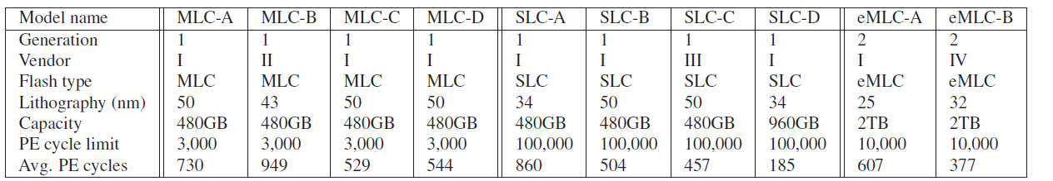

数据：

实验的数据是在6年的时间内收集的，每个驱动器包含了综合监测数据，包括每天的数量，不同类型的错误，工作量统计，包括读取、写入和擦除操作的数量，以及在当天的垃圾回收

不同错误类型流行度：

从一些基准统计的数据中了解该领域不同类型的错误的频率。区分驱动器时可以从用户屏蔽的透明错误，以及导致用户操作失败的透明错误。闪存驱动器的设备驱动程序报告以下类型的透明错误：1、可纠正错误：在读取操作过程中，驱动器内部的ECC（纠错码）会检测到错误并进行纠正。2、读取错误：读取操作（非ECC）错误，但重试后会成功3、写入错误：写入操作遇到错误，但重试后操作成功。4、擦除错误：块上的擦除操作失败。

非透明错误：1、不可纠正的错误：读取操作遇到超过ECC能够进行改正的错误。2、最终读取错误：读取操作遇到错误。3、最终写入错误：写入操作遇到错误。4、元错误：访问驱动器内部元数据时发生错误。甚至在重试之后错误仍然存在。5、超时错误：3秒后超时。

即使重试后仍然存在：

不可纠正的错误包括由于垃圾收集而在用户启动的操作或内部操作期间检测到的错误，以及最终读取错误。错误影响的严重程度可能不同。除非系统中的较高级别存在冗余，这些错误中的一部分会导致数据丢失。

如图是流行的不同类型的错误，表格上半部分显示受各种类型错误影响的驱动器的比例，以及受驱动日影响。

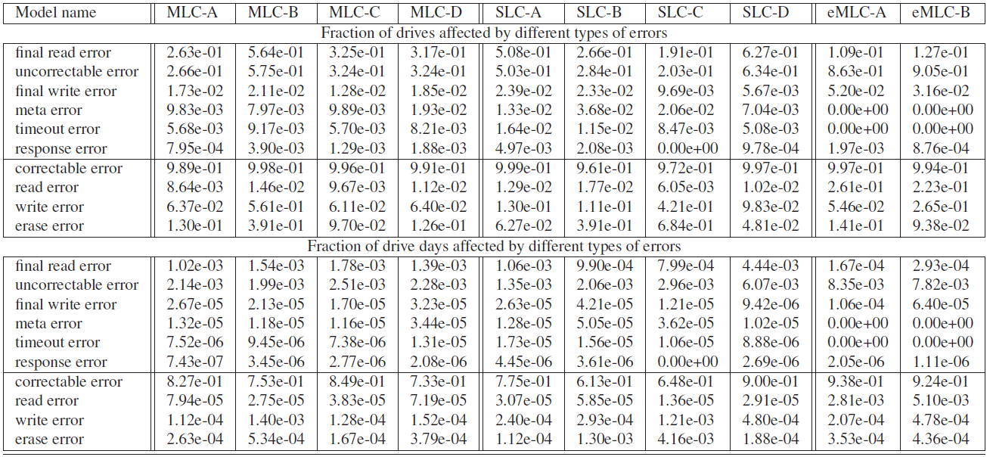

不透明错误：

我们发现最常见的不透明的错误是在最终读取错误，即使在重试操作之后也不能解决。根据型号的不同，20-63％的驱动器至少会遇到一个这样的错误，而在1000个驱动中有2-6个会受到影响。最终读取错误的计数和不可纠正错误的计数密切相关，并得出结论：这些最终的读取错误几乎完全是由于比ECC难以纠正的位损坏。对于所有的驱动器模型，最终的读取错误比其他任何非透明类型的错误更频繁。与读取错误相比，写入错误很少变成不透明的错误。根据型号的不同，10,000个驱动器天数的2.5％和1-4个最后的写入错误，即失败的写入操作重试不能成功。最终读取和最终写入错误的频率差异很可能是由于写入失败将在其他驱动器位置重试。失败的读取可能是由于页面上只有少数不可靠的单元被读取而引起的，但是最终的写入错误表明了有较大规模的硬件问题。元错误的发生频率与写错误发生的频率相当，但又是以比最终读错误频率低得多的频率发生。

透明错误：

可纠正错误是最常见的透明错误。所有驱动器至少有一些可纠正的错误。最常见的透明类型的错误是写入错误和擦除错误。会影响6-10%的驱动器，但对于一些型号多达40-68％的驱动器。一般在1万天会有少于5天会遇到这些错误。在读取操作期间遇到的错误很少是透明的，可能是因为它们是由于比特损坏超过了ECC可以纠正的程度。总之与所有非透明错误相比，透明错误是罕见的。

原始误码率（RBER）：

评估闪存可靠性的指标是驱动器的原始误码率,其定义为：每读取总位数（包括可校正以及不可纠正的损坏事件）的损坏位数。第二代驱动器（即模型eMLC-A和eMLC-B）可以精确地计算损坏的位数和读取的位数，从而可以准确地确定RBER。第一代驱动器会报告读取的位数的精确计数，但是由于16块的数据组成一个页面，仅仅报告具有最大数目的损坏位的数据块中的损坏位数。结果发现，所有块都有错误，并且它们与最差的块都有相同的错误数量，所以RBER速率可能比驱动器记录高16倍。在比较同一代的驱动时，这一点可以忽略，但是不同代比较时需要注意之间的微妙之处。

RBER的高级视图：

每个驱动器模型的中位数RBER在这个模型的所有驱动器上，以及第95和第99百分位。使用中位数和百分位进行工作，发现平均值偏离了一些异常值，就很难确定任何趋势。同时不同驱动器型号的RBER差异很大，从5.8e-10到第一代驱动器的3e-08不等。并且在考虑第95或第99百分位的RBER时，差异甚至更大。模型之间的RBER差异可以部分地解释底层闪存技术的差异。模型之间的RBER差异可以由底层技术来解释。MLC模型的RBER费率高于SLC模型，所以对于SLC模型而言，更高的价格对于RBER是有利的。 我们推测特征尺寸可能是一个因素，因为两个eMLC模型的芯片具有所有模型中最小的光刻。最后，没有一家供应商的表现一直超越其他供应商。在SLC和eMLC驱动器组中，同一个供应商分别负责一组最差和最好的模型之一。总之，不同驱动器型号和相同型号的驱动器之间的RBER差异很大。 这激励我们进一步研究影响RBER的因素。

如图是不同模型的原始误码率（RBER ）的总结：



影响RBER的因素：

影响RBER的因素：程序擦除 （PE）周期的磨损，物理年龄，工作量，因为对页面的操作是潜伏在干扰周围的单元，并存在其他错误。在这里用两种不同研究方法来研究每个因素对RBER的影响。我们使用视觉检查通过绘制因子对RBER和我们量化使用相关系数的关系。我们使用斯皮尔曼等级相关系数，因为它也可以捕获非线性关系，只要是单调的（相反，例如，皮尔逊相关系数）。

如图是驱动观察的月份以及其他因素的Superman等级的相关系数

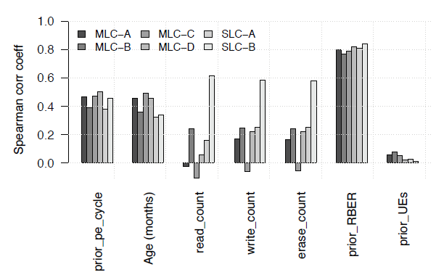

RBER和磨损：

由于闪存单元的耐用性受到限制，所以RBER比率将随着程序擦除的数量而增长。通过曲线拟合验证：我们对数据拟合了一个线性模型和一个指数模型，并且发现线性模型比指数模型更适合。并且不同型号的RBER的磨损率很大，即使是非常相似的的RBER模型也是低于PE周期。最后发现，即使一个驱动器超过预期，RBER的增长是惊人的平稳。

如图这些数字显示了作为擦除的（PE）循环的函数的中值和第95百分位的REBR

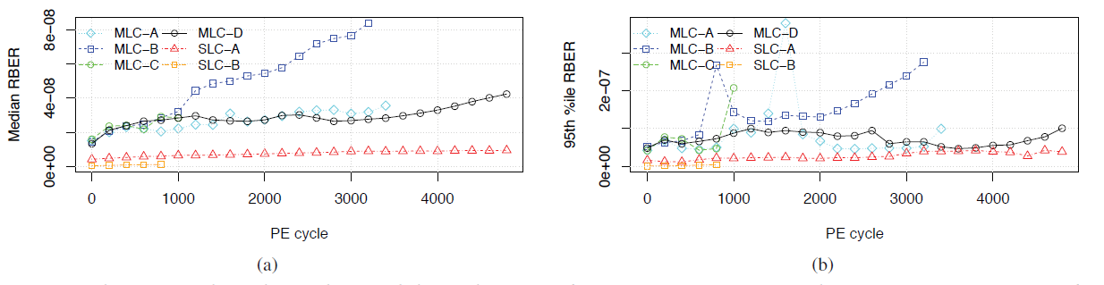

RBER和年龄：

为了隔离年龄与PE循环损耗的影响，我们使用PE循环分布的十分位数将所有时间分组为分箱，作为分箱之间的截止点。我们得到结论是，按照现场天数衡量年龄，对RBER具有显著的影响，并且由于PE周期的磨损而不依赖于细胞。即必须有其他老化机制。

RBER和工作量：

位错误被认为是由四种不同机制之一引起的：保留错误，其中细胞随着时间流失;读干扰错误,读操作干扰附近单元中的电荷;写干扰错误，其中写干扰附近单元中的电荷;或一个不完整的擦除错误，其中擦除操作没有完全重置擦除块中的单元。后三种类型的错误（读取干扰，写入干扰，不完全擦除）将被关联工作量大，因此了解RBER与工作量之间的相关性有助于我们理解不同错误机制的普遍性，通过发现数量之间的相关性，我们发现RBER写入和擦除操作并不重要。同时没有证据显示在RBER上写入干扰和不完全擦除操作的影响

如图是新旧驱动器的P/E周期函数的RBER率，表明年龄对RBER有影响，并且是独立与P/E循环引起的磨损

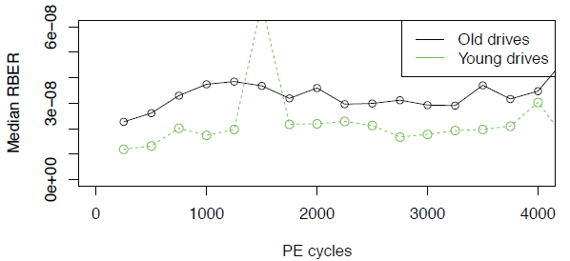

RBER和光刻：

特征尺寸的差异可能部分地解释了使用相同技术（即MLC或SLC）的跨模型RBER的差异。RBER的差异会随着磨损而增加4倍。最后，它们较小光刻可能解释了与MLC驱动器的更高的RBER。

存在的其他错误：

通过调查RBER和其他错误（如不可纠正的错误，超时错误等）之间的关系，特别是RBER是否在一个月中是否还会遇到其他类型的错误。

其他因素的影响：

通过比较发现有重要的因素负RBER的影响。并且，我们观察到对特定驱动器型号的RBER取决于部署驱动器的集群。即使我们控制其他的因素，如年龄与读取，这些差异仍然是存在的。一种可能的解释是类型的差异在不同就去哪的工作量下，因为我们观察到那些集群的工作负载往往是具有最高的读写比率的RBER。所以这些数据还没有考虑到其他因素如环境因素和其他工作负载的因素。

如图a 显示的是三种不同的MLC-D模型中的RBER率与周期的函数关系。图b显示的是相同模型和集群的工作量的读写比

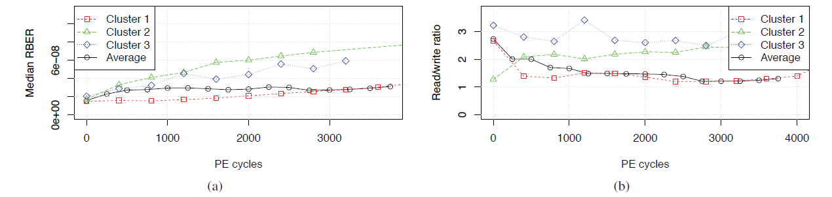

RBER加速寿命测试：

许多学术工作和在工业采购阶段进行的测试依赖于加速寿命测试来推导设备在现场可靠性的预测。对这些测试的预测如何反映现场经验感兴趣。分析Google采购阶段执行的测试结果，按照常见的测试加速方法，我们发现RBER比率显着高于预期比率。这表明，根据实验室测试的RBER估计，在现场准确预测RBER可能是非常困难的，同时观察到某些类型的错误在加速测试中似乎很难产生，并且在加速测试中，六个被测设备都没有发现任何不可纠正的错误或坏块，直到驱动器达到超过他们的3倍PE周期限制。总之，虽然相比加速寿命测试的内部预测中，外部的PBER比率较高。

不可纠正的错误：

UBER 为什么毫无意义：用于报告不可纠正错误的标准度量是UBER，即每读取的总位数是不可纠正的位的错误数量。并且这个度量对于可纠正的错误是有意义的，在那里可以发现一个观察到的错误的数量与给定的月份与数量密切相关。这种强关联的原因在于：一个被损坏的位，只要它能被ECC纠正，就会继续增加每次读取访问它错误计数，因为持有损坏位的单元的值不会立即被修正检测到错误。同时一个不可纠正的错误将删除受影响的块阻止进一步的使用。我们使用各种各样的衡量给定驱动月份中的读取次数与数量之间的关系的指标（包括不同的相关系数以及视觉检查）。除了不可纠正的错误数量之外，还研究了不可纠正错误的发生率以及它们与读取操作的相关性。同时没有发现读取数量与不可纠正错误数量之间的相关性。所有驱动器模型的相关系数均低于0.02，并且图形检测么有更高的UE。写入和擦除操作与不可纠正的错误是不相关的，所以UBER的另外一个定义是通过写入或者擦除操作而不是读取操作进行标准化。即UBER不是一个有意义的度量标准。

不可纠正的错误和RBER：

RBER是相关的，因为它是一般性的措施驱动可靠性，特别是UE的可能性体验。用RBER预测UE，同一代模型之间都是使用相同ECC。因此，模型之间的差异不是由于ECC的差异。不能发现RBER和UE发生率之间的相关性。总之，可以得出结论，PBER是一个UEs的不好的预测指标。

如图是显示了不同驱动器模型的RBER和不可纠正误差之间的关系（a）以及同一型号（右）的单个驱动器

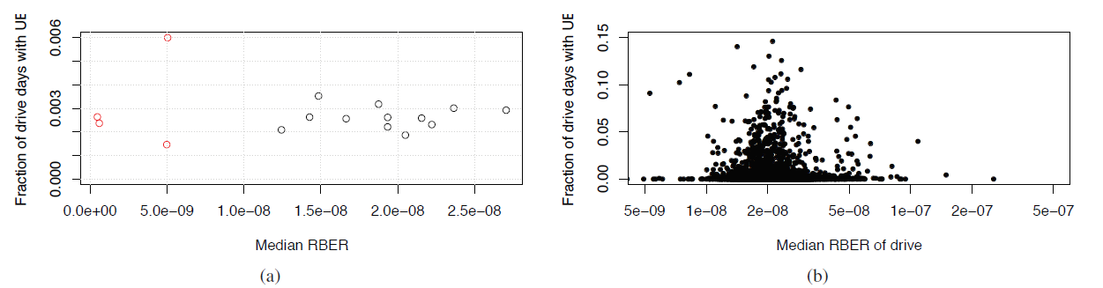

不可纠正的错误和磨损：

磨损是闪存的主要问题之一,观察到UE的概率随着年龄不断增加。但是，与RBER的情况一样，增长速度通常比假设的要慢：即可视化检查和曲线拟合指示UE随着PE周期线性增长，而不是按指数规律增长。另外为RBER的观察也适用于UE,并且误差没有急剧增加达到PE周期限制的3000。并且，错误发生率因模型而异。

如图是显示驱动器作为驱动器经历的PE周期函数中每天经历不可纠正的错误的概率

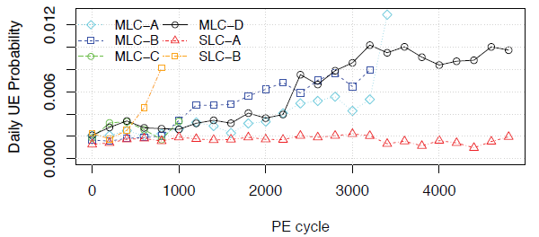

不可纠正的错误和工作量：

工作负载会影响RBER,也可能对UE产生影响。我们发现UE之间没有相关性和读取操作的数量。重复同样的分析写和擦除操作，就没有联系了。通过重复同样的分析写和擦除操作，得出结论：读取干扰错误，写入干扰错误或不完整的擦除操作不是UE开发中的主要因素。

不可纠正的错误和光刻：

光刻对不可纠正的影响误差不如RBER那样清晰，如预期那样，较小的光刻可以转化为较高的光刻。总的来说，我们发现光刻对于不可纠正的误差的影响比预期的要小，并且比我们观察到的对于RBER的影响小。

硬件故障：

坏块：

块是执行擦除操作的单位。驱动器是最后的读取，写入错误和擦除错误之后声明一个块是不好的，因此重新映射它（即将其从未来的使用中移除，并且仍然在其上并且可以恢复的任何数据是重新映射到不同的块）

如图是比较流行的工厂坏块以及现场产生的新块

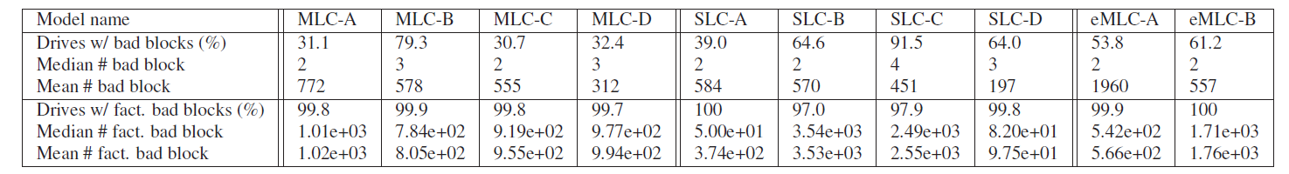

发展坏块：

根据模型，30-80％的驱动器发展不好块在领域。对累积分布的研究函数（CDF）为每个坏块的数量驱动器显示大多数具有坏块的驱动器仅经历少数几个坏块：具有坏块的驱动器的坏块数量的中值是2-4，这取决于型号。虽然无法访问芯片的错误计数，数百个数量级的坏块计数可能是由于芯片故障造成的。这也可能意味着根据以前的块数来预测芯片故障的可能性，也可以考虑其他因素（如年龄，工作负载，PE周期等）。除坏块的频率外，我们也对坏块的典型特征检测到正在写入或擦除操作中，块失败对用户是透明的，或者在用户可见的最终读取错误中，并且造成数据丢失的可能性。虽然我们没有单个块失败的记录以及它们是如何被检测到的，但是我们可以转向观察到的指示块失败的不同类型的错误的频率。同时，我们观察到，对于所有模型，擦除错误和写入错误的发生率低于最终读取错误的发生率，表明在读操作中大部分坏块是以不透明的方式被发现的。

工厂坏块：

我们注意到几乎所有的驱动器（> 99％对于大多数型号）都附带出厂坏块，并且在不同型号之间出厂坏块的数量可能会有很大的不同。工厂坏块的分布看起来接近于正态分布。

如图显示驱动器将发展的坏块的中位数，作为它已经开发了多少坏块的函数

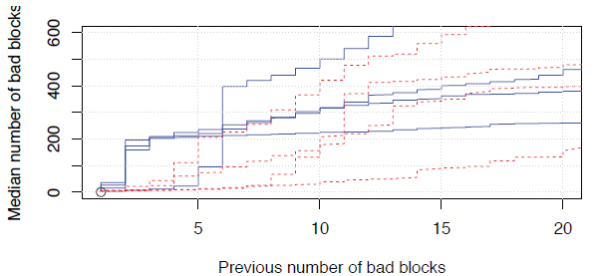

坏芯片：

导致芯片失败的症状：在所有模型中，大约三分之二的坏芯片在坏块上达到5%阈值后才被宣布为坏块，另外三分之一在超过阈值。这些驱动器中所有闪存芯片的供应商保证，当驱动器处于其PE周期限制内，芯片上不超过2%的块会变差。因此看到5%以上的坏块的三分之二的芯片都是违反厂商规格的芯片。

如图是每个型号开发坏芯片的驱动器的一小部分，前四年进入维修和更换的期间

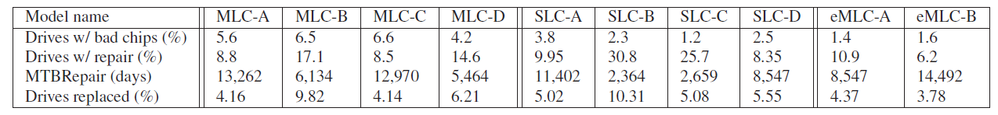

驱动器修理和更换：

驱动器正在交换，如果出现需要技术人员手动干预的问题，则进行修理。在前四年进行维修的每个型号，可以观察到不同模型之间修复率的显着差异。

MLC，eMLC和SLC的比较：

eMLC和SLC驱动器瞄准企业市场和命令更高的价格点。除了提供更高的写耐力，还有一种是企业级驱动器是高端驱动器，总体来说更加可靠和强大。SLC驱动器在实践中最重要的那些可靠性度量方面效果不佳：SLC驱动器没有较低的维修或更换率，并且通常不具有较低的不透明度错误率。即使在考虑到MLC驱动器的RBER是下限的情况下，eMLC驱动器也会比MLC驱动器具有更高的RBER，并且在最坏的情况下可能会高出16倍。然而，这些差异可能是由于它们的光刻较小，而不是技术上的其他差异。可以得出结论：SLC驱动器通常不比MLC更可靠驱动器。

与硬盘驱动器比较：

一个明显的问题是闪存的可靠性与主要竞争对手硬盘驱动器（HDD）相比如何。当涉及更换率时闪存驱动器较好。但是，当涉及错误时驱动器。不太有吸引力。超过20%的闪存驱动器存在不可纠正的错误，30-80％发展成坏块，2-7％发展更差。在我们的研究中闪存驱动器经验显著降低

相关工作：

闪存芯片的可靠性有很大的工作量，基于少量的受控实验室的芯片，重点是识别错误模式和源。我们的研究是基于每个驱动器的时间序列数据跨越驱动器的整个生命周期，并包含关于不同类型错误的详细信息，包括可纠正的错误和不同类型的硬件故障，以及来自不同技术（MLC，eMLC，SLC）。因此，我们的研究范围更广的错误和故障模式，包括磨损效应，横跨一个驱动器的整个生命。另一方面，Facebook研究包括一些因素的作用（温度，总线功耗，DRAM缓冲区使用率）我们的数据没有考虑到。我们的研究仅在两个较小的点上重叠。

我们都得出了稍微不同的结论：（1）Facebook的文章显示不可纠正的比率错误和作为使用功能研究它们。他们观察显示的早期死亡率（他们称之为早期发现和早期失败），而我们除了可能影响早期死亡率的两家公司的老化测试方面的差异之外，这些差异也可能是由于Facebook研究提供了更多关于驱动器早期生活的近距离视图（没有数据点经过的几百个PE周期以及用于PE周期限制在几万的驱动器），而我们的观点则更广泛地涵盖驱动器的整个生命周期。 （2）Facebook的研究得出结论认为，读取干扰错误并不是该领域的重要因素。 我们对读取干扰错误的看法更加区分，表明读取干扰不会产生不可纠正的错误，读取干扰错误的发生速度足以影响现场的RBER。

总结：

工作中令人惊讶的结果和影响：

20-63％的硬盘至少有一个硬盘在头四年出现无法纠正的错误，使得不可纠正的错误成为这些驱动器中的不透明错误中最常见的错误。在1,000个驱动时间中有2到6个受到他们的影响。

大多数驱动运行的时间至少有一次可纠正的错误，但是其他类型的透明错误，即驱动器可以从用户掩盖的错误，与非透明错误相比是罕见的。

我们发现标准的RBER（原始误码率）对于驱动器可靠性的度量，并不是一个好的预测器，那些在实践中主要关心的是失败模式。特别是，较高的RBER并不意味着不可纠正错误的发生率较高。

我们发现UBER（不可纠正的误码率），衡量不可纠正的错误的标准度量不是很有意义，无法看见UE之间的相关性和读取次数，因此通过读取的位数标准化不可纠正的错误将人为地夸大低读取次数驱动器的报告错误率。

RBER和不可纠正错误的数量随着PE周期增长，但增长速度比一般预期慢，遵循线性而不是指数级的，一旦驱动器超过供应商的PE周期限制，超过我们在现场观察到的PE循环范围内。

虽然使用中的磨损往往是关注的焦点，但我们注意到，驱动器的使用年限，即在现场花费的时间，与使用无关，都会影响可靠性。

面向企业市场并被认为是高端产品的SLC驱动器不如低端MLC驱动器更可靠。我们观察到特征尺寸较小的芯片倾向于体验更高的RBER，但不一定是非透明度错误发生率最高的那些，如不可纠正的错误。

闪存驱动器的现场更换率较低比硬盘驱动器要高得多可能影响用户的问题的发生率，如不可纠正的错误。

以前各种类型的错误都是后来预测的无法纠正的错误。（其实我们有工作显示标准机器学习技术的进展可以根据年龄和时间预测不可纠正的错误。并且，具有准确性。

坏块和坏芯片发生在一个很高的速度：根据型号的不同，30-80％的驱动器至少有一个坏块和2-7％的在前四年在这个领域的发展成坏芯片。后者强调绘图机制的重要性不好的芯片，否则驱动器坏芯片将需要维修或退还给供应商。

驱动器往往要少于几个块的，或其中的大量。表明发生的芯片故障可以基于之前的预测坏块的数量（也可能是其他因素）。一个有大量坏块的驱动器有一个在该领域发展更多坏块的可能性，以及某些类型的错误。

通过这篇文章我们可以知道每个芯片出厂的时候都会有坏块，这个是无法避免的，并且会有一些无法更改的错误。我们所做的任务就是找出闪存驱动器的不同类型的错误以及发生的概率，以便在实应用中能够及时解决。研究原始误码受磨损年龄和工作量因素的影响可以决定在采购时对芯片的选择。发现一些不可纠正的错误。不同类型的硬件的故障包括块故障，芯片故障以及驱动器维修和更换率才能及时采取办法解决错误故障。通过比较不同闪存技术（MLC，SLC驱动器）的可靠性以及闪存驱动器和硬盘驱动器之间的可靠性。同时发现这种基于闪存芯片可靠性有很大的工作量。RBER是一个不可纠正的可能性比较好的指标错误，并且RBER的线性增长，而不是和PE周期呈现出线性的增长。这个研究是基于每个驱动器的时间序列数据跨越了整个生命周期，并且包含有不同类型错误信息的详细信息。并且这篇文章主要是研究范围更广的错误以及故障模式，包括磨损效应，这是横跨驱动器的整个生命的过程。并且Facebook研究得出的结论读取干扰错误不是这个领域的重要因素，我们对于读取干扰错误的看法更更加分化，这表明读取干扰不会产生不可纠正的错误。